Kantin Sipariş Projesi

Proje normal seyrinde ilerlerken glassfish server hatasından dolayı frontend kısmını tamamlayamadım, server ı cmd ekranından çalıştırmaya uğraşsamda cmd ekranı işe yaramadı. Tomcat ve payara server ı kullanmayı denedim ama aynı hatayı aldım. Server başlatılamadı. Bu yüzden cihaz değiştirmeyi denedim ve şahsi cihazıma netbeans ve galssfish server kurdum tekrar aynı hatayı aldım ve bilgisayarımdaki bütün programlar, netbeans, pycharm,postgresql ve arduino ide programları ve proje dosyalarım silindi harddiskten uzantılarına erişmeye çalışsamda başaramadım aldığım hatanın ekran görüntüsünü aşağıda paylaşacağım.

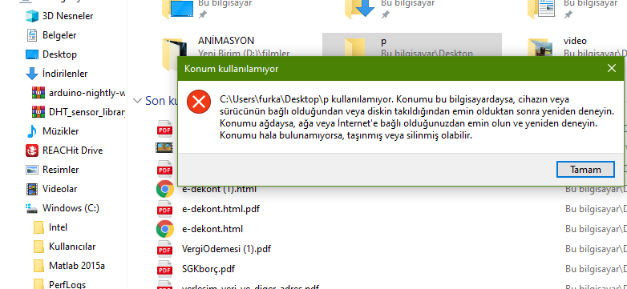

Herhangi bir çözümünü bulamadım. Bütün dosyalarım görünmesine rağmen ulaşamıyorum.

Bilgisayar masaüstünde bulunan bütün masaüstü simgeleri silindi buna kullanıcı, bilgisayarım, ağ simgeleri de dahil . cmd ekranı olamadan hiçbirine ulaşamıyorum.